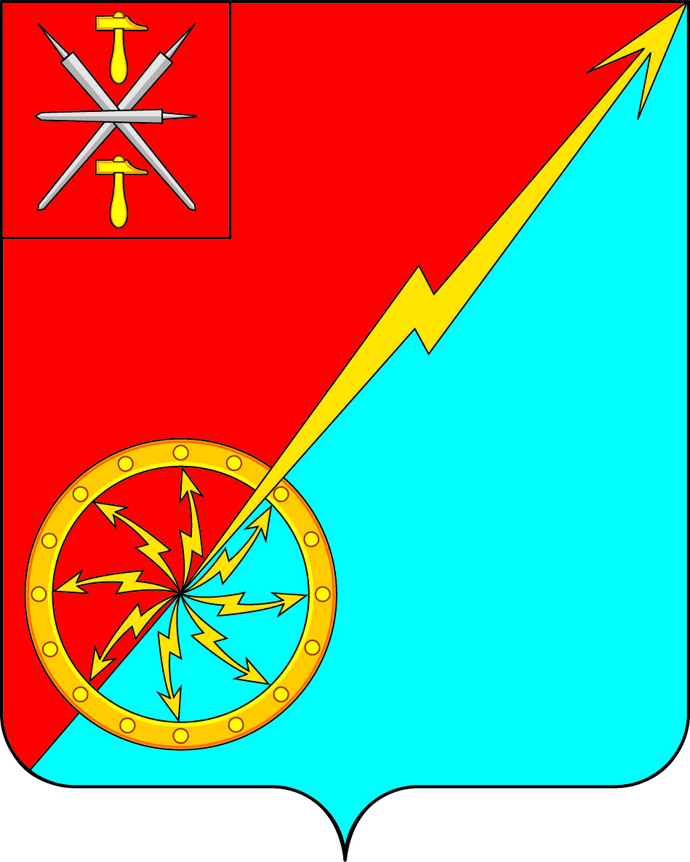

Собрание депутатов муниципального образования
город Советск Щекинского района
IV созыва

РЕШЕНИЕ

От 25 сентября 2019 года | № 1-02

Об избрании заместителя председателя Собрания депутатов муниципального образования город Советск Щекинского района

В соответствии со ст. 26 Устава муниципального образования город Советск Щекинского района, ст. 9 Регламента Собрания депутатов муниципального образования город Советск Щекинского района, Собрание депутатов муниципального образования город Советск Щекинского района, РЕШИЛО:
- Избрать заместителем председателя Собрания депутатов муниципального образования город Советск Щекинского района депутата Гаврилину Наталью Дмитриевну.
- Установить, что заместитель председателя Собрания депутатов муниципального образования город Советск Щекинского района осуществляет свои полномочия на непостоянной основе.
3. Настоящее решение опубликовать в информационном бюллетене «Щекинский муниципальный вестник» и разместить на официальном сайте муниципального образования город Советск в сети «Интернет».
4. Контроль за выполнением настоящего решения оставляю за собой.
5. Решение вступает в силу со дня подписания.

Глава муниципального образования
город Советск Щекинского района Е. В. Холаимова

